淡江時報 第 1097 期
高橋正征分享如何善用深層海水
學校要聞
【潘劭愷淡水校園報導】海洋佔地球面積的70%，擁有相當豐富的資源，只要善加利用就能獲得相當多的效益，以日本為例，深層海水在日本每年約能創造3000-4000億日圓產值呢！海洋與水下科技研究中心主任，電機系講座教授劉金源開設的「海洋科技與環境」講座課程，11月27日邀請日本東京大學和高知大學的名譽教授，日本深層海水學會理事長高橋正征，以「海洋深層水資源利用與展望」為題，介紹深層海水資源並分享日本經驗與交流。

講座全場以日文演說，由財團法人石材暨資源產業研究發展中心組長黃秉益協助翻譯。高橋教授從介紹深層海水的特性說起，並說明相關應用的發展與經濟產值，及分享琉球久米島與夏威夷深層海水利用經驗，還認為臺灣東部因緯度較低，擁有比日本更佳的發展條件。高橋教授於課堂最後提到，日本近年常受颱風侵害並非偶然，而是可預測的，由於海洋溫度上升造成海洋環境改變形成颱風，有鑒於此，他提醒在永續的概念下，應多使用深層海水、太陽能、風力等綠色、可再生能源，並期盼在場同學未來能投入相關研究，呈現更豐碩的成果。

土木四林岳增提問，臺灣哪個離島可能參考久米島經驗進行發展？財金三陳遠則問到，把深層海水抽到海面上，是否能讓表層海水溫度降低，減緩暖化？高橋回復，臺灣東部擁有深層海水，符合條件的是綠島、蘭嶼，台東目前已在進行取水，深具潛能；而利用深層海水降溫理論上可行，也有學者進行測試，為可繼續研究方向。

日文三曹錦純同學分享，自己對於海洋水資源原本一無所知，因為修了劉老師的課，在他深入淺出的引領下開始對這方面有了初步認識並產生興趣；這次聆聽高橋教授的演講，讓我對海洋深層水資源有了更進一步的了解，覺得很受用，希望有機會能再聽到這麼棒的分享。
2019/12/01

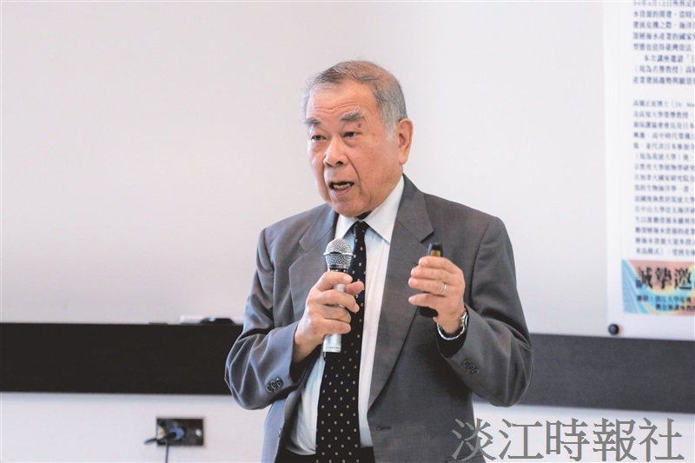
東京大學榮譽教授高橋正征，來校分享深層海水資源利用經驗。（攝影／高振元）

